河南开封科技传媒学院实验报告

|  |  |  |  |  |
| --- | --- | --- | --- | --- |
| 姓名 | 刘东 | | 学号 | 2136101045 |
| 专业 | 软件工程 | | 班级 | 软件工程 |
| 课程 | 计算机网络 | | 主讲教师 | 翟俊武 |
| 实验时间（年月日时） | | 2023年 12 月 6 日第 3 - 4 节 | | |
| 实验地点 | 图书馆7714 | | 辅导教师 | 翟俊武 |
| 座位号 | 第10 组 1 号 | | 主机IP地址 | 10.255.103.156 |
| 实验题目 | 实验6 分析IP数据报 | | | |
| 实验目的 | （1）了解IP数据报的格式，理解IP 各个数据项的含义；  （2）了解TCP报文段各个字段的含义，理解TCP协议的工作原理；  （3）了解UDP数据报各个字段的含义，理解UDP协议的工作原理；  （4）了解ICMP报文各个字段的含义，理解ICMP协议的功能和作用。 | | | |
| 实验内容 | （1）运行Wireshark，分别捕获ICMP、UDP、TCP报文；  （2）查看捕获到的数据报的首部；  （3）根据所捕获到的IP数据报中协议字段值，ICMP、UDP协议选择一条记录分别填入表5-2中；  （4）根据所捕获到的IP数据报中协议字段值，TCP协议选择三条记录（分别是建立连接、数据传送、释放连接）填入表5-2中；  （5）将所记录的5个IP数据报导出并保存为文本文件；  （6）分析实验结果，加深对数据报首部各字段的理解；  （7）整理实验结果，书写实验报告。 | | | |
| 实验环境（硬件和软件） | | 联网主机；  Winpcap、Wireshark等工具软件。 | | |

1. 实验步骤

（1）运行 Wireshark，分别捕获 ICPM、UDP、TCP 报文；

（2）查看捕获到的数据报的首部；

（3）根据所捕获到的 IP 数据报中协议字段值

（4）根据所捕获到的 IP 数据报中协议字段值，TCP 协议选择三条记录（分 别是建立连接、数据传送、释放连接

1. 实验数据记录

1、记录所使用的协议分析软件信息（名称、版本号）；

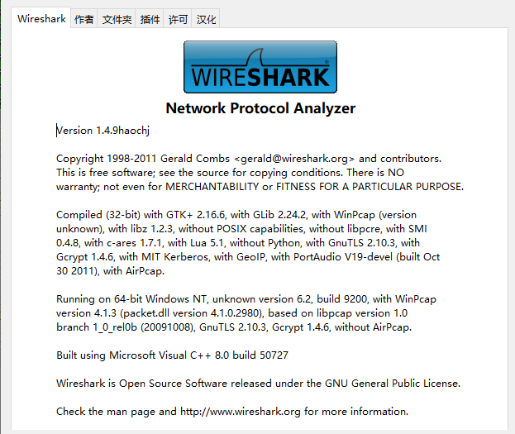

2、记录本机的IP地址；

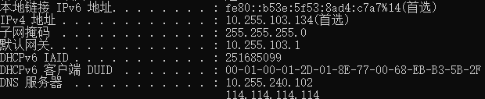

3、根据所捕获到的IP数据报中协议字段值，ICPM、UDP协议选择一条记录分别填入表5-2中；

（1）ICMP报文；

过滤器设置条件：

ICMP

界面截图：

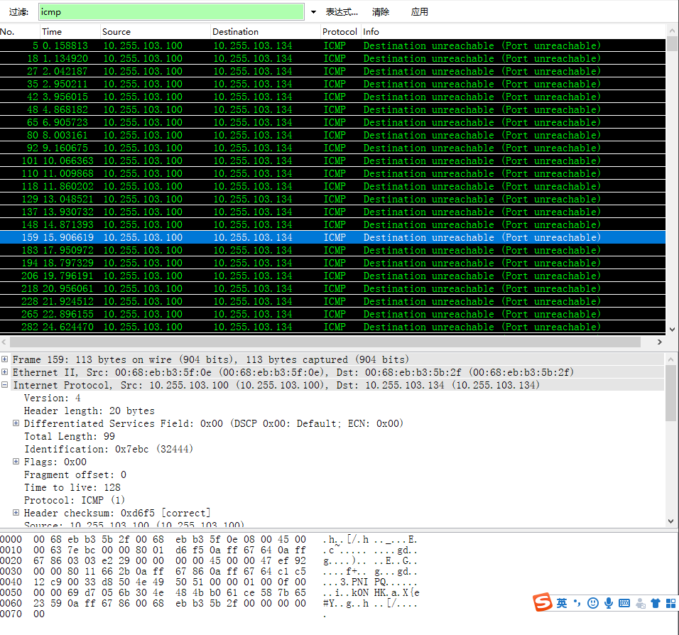

表5-2 IP数据报格式表

|  |  |  |  |  |  |
| --- | --- | --- | --- | --- | --- |
| 版本：4 | 首部长度：20 | 服务类型：0x00 | 总长度：99 | | |
| 标识：0x836c | | | 标志： | 片偏移： | |
| 生存时间：128 | | 协议：icmp | 首部校验和：0xd245 | | |
| 源地址：10.255.103.100 | | | | | |
| 目的地址：10.255.103.134 | | | | | |
| 可选字段（长度可变）： | | | | | 填充： |
| 数据部分： | | | | | |

（2）UDP报文；

过滤器设置条件：

udp

界面截图：

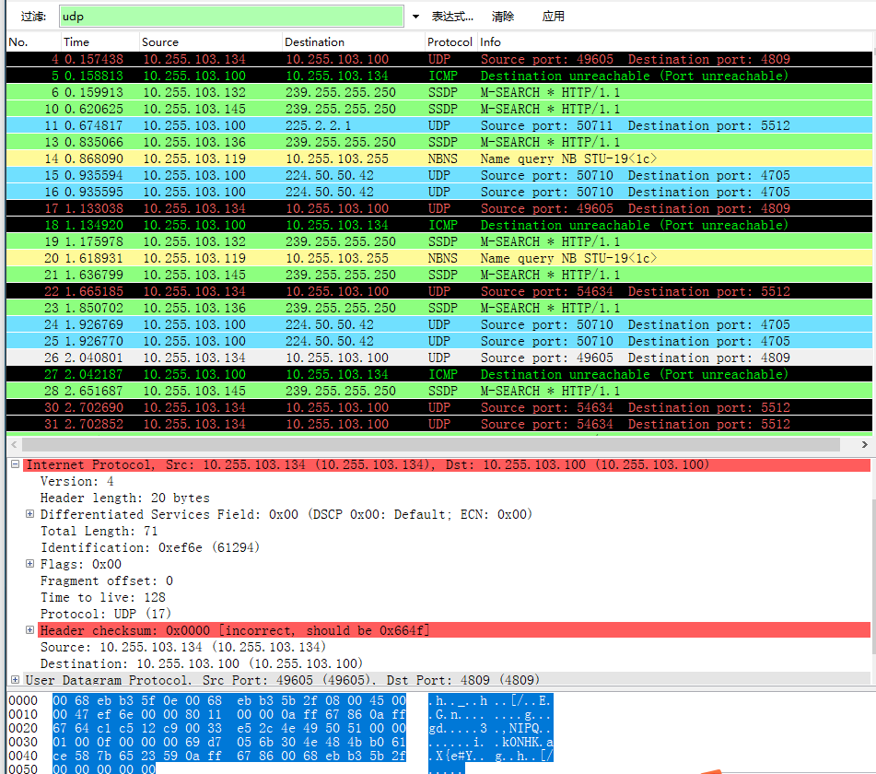

表5-2 IP数据报格式表

|  |  |  |  |  |  |
| --- | --- | --- | --- | --- | --- |
| 版本：4 | 首部长度：20 | 服务类型：0x00 | 总长度：78 | | |
| 标识：0xb814 | | | 标志： | 片偏移： | |
| 生存时间：128 | | 协议：udp | 首部校验和：0x9cf8 | | |
| 源地址：10.255.103.149 | | | | | |
| 目的地址：10.255.103.255 | | | | | |
| 可选字段（长度可变）： | | | | | 填充： |
| 数据部分： | | | | | |

4、根据所捕获到的IP数据报中协议字段值，TCP协议选择三条记录（分别是建立连接、数据传送、释放连接）填入表5-2中；

（1）TCP建立连接报文；

过滤器设置条件：tcp.port==51151

界面截图：

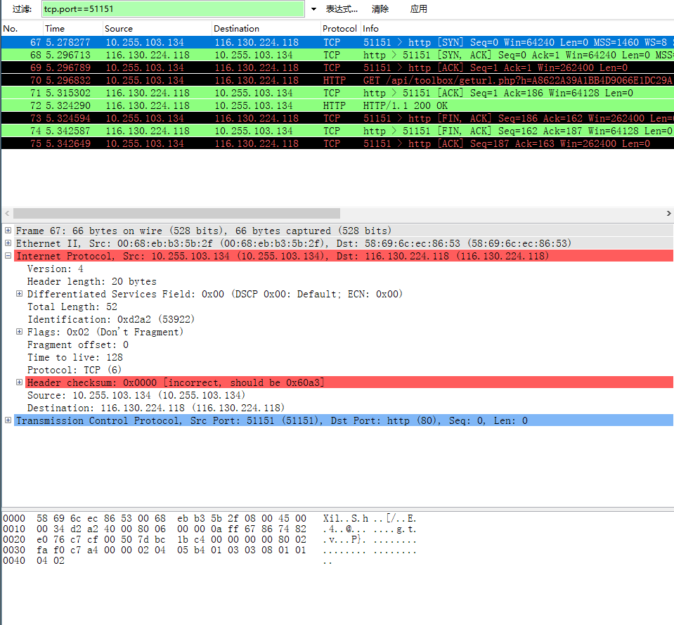

表5-2 IP数据报格式表

|  |  |  |  |  |  |
| --- | --- | --- | --- | --- | --- |
| 版本：4 | 首部长度：20 | 服务类型：0x00 | 总长度：52 | | |
| 标识：0x0000 | | | 标志： | 片偏移： | |
| 生存时间：53 | | 协议：tcp | 首部校验和：0x7e46 | | |
| 源地址：116.130.224.118 | | | | | |
| 目的地址：10.255.103.134 | | | | | |
| 可选字段（长度可变）： | | | | | 填充： |
| 数据部分： | | | | | |

（2）TCP数据传送报文；

过滤器设置条件：tcp.port==51151

界面截图：

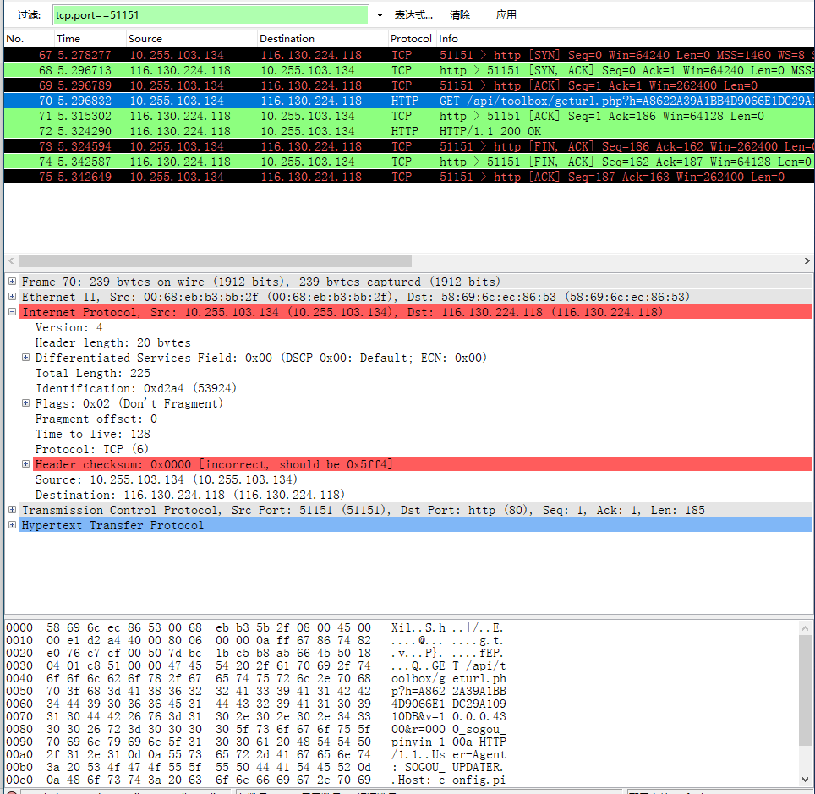

表5-2 IP数据报格式表

|  |  |  |  |  |  |
| --- | --- | --- | --- | --- | --- |
| 版本：2 | 首部长度：20 | 服务类型：0x000 | 总长度：201 | | |
| 标识：0x02 | | | 标志： | 片偏移： | |
| 生存时间：53 | | 协议：tcp | 首部校验和：0x6bb6 | | |
| 源地址：116.130.224.118 | | | | | |
| 目的地址：10.255.103.134 | | | | | |
| 可选字段（长度可变）： | | | | | 填充： |
| 数据部分： | | | | | |

（3）TCP连接释放报文；

过滤器设置条件：tcp.port==51151

界面截图：

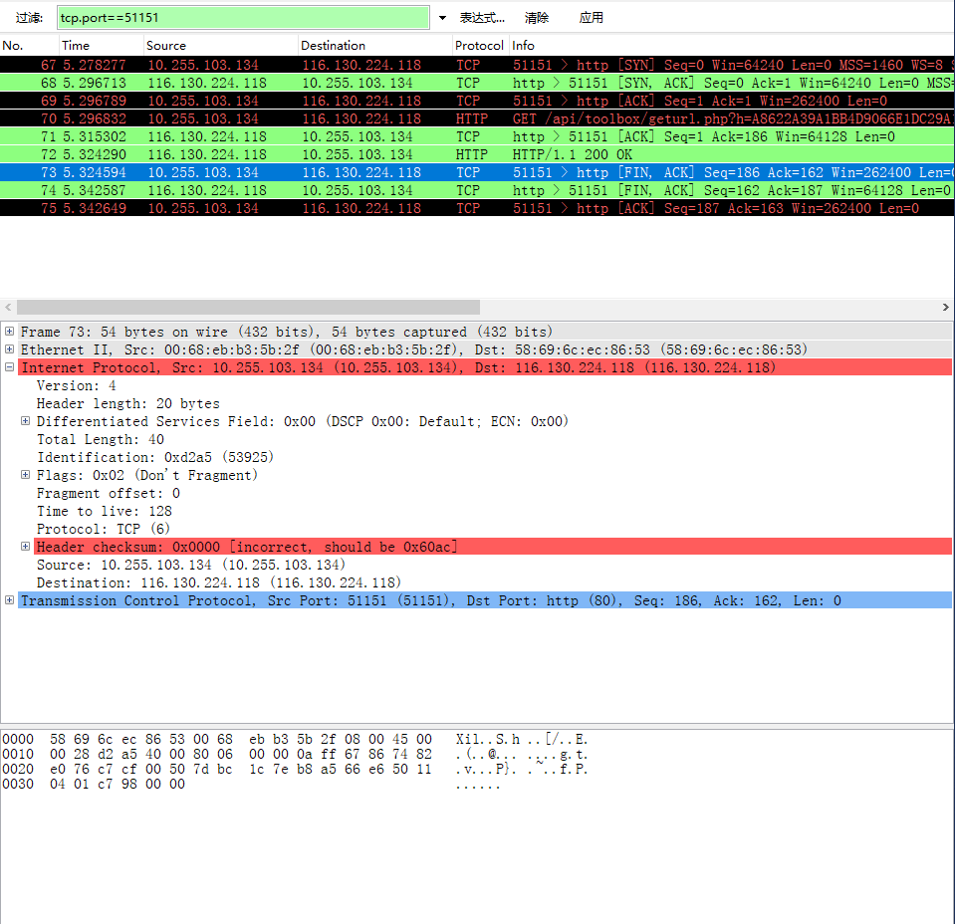

表5-2 IP数据报格式表

|  |  |  |  |  |  |
| --- | --- | --- | --- | --- | --- |
| 版本：2 | 首部长度：20 | 服务类型：0x00 | 总长度：40 | | |
| 标识：0x11fc | | | 标志： | 片偏移： | |
| 生存时间：53 | | 协议：tcp | 首部校验和：0x6c56 | | |
| 源地址：116.130.224.118 | | | | | |
| 目的地址：10.255.103.134 | | | | | |
| 可选字段（长度可变）： | | | | | 填充： |
| 数据部分： | | | | | |

5、提供本人正在实验的照片：

1. 问题讨论

ICMP校验和字段是如何计算的，是否包括数据部分？

四、写出实验过程中出现的问题、解决方法，及实验的心得体会和认知。